Miejskie Przedszkole nr 8 w Zgierzu

INNOWACJA PEDAGOGICZNA
( wybrane fragmenty)

„Wiem, co jem – przedszkolak zdrowo się odżywia”

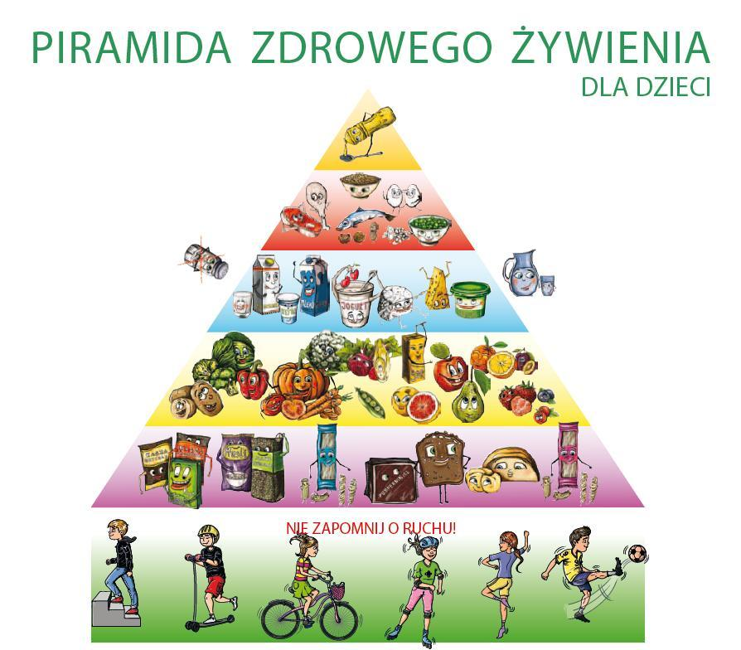

Zalecenia dotyczące żywienia dzieci w wieku przedszkolnym:

- Wartość energetyczna całodziennej diety dziecka w wieku 3-6 lat powinna wynosić ok. 1400 kcal.

- W całodziennej puli energetycznej diety białko powinno dostarczać 12% energii, tłuszcz – 30-35%, a węglowodany 53-58%.

- produkty polecane w żywieniu dzieci powinny mieć dużą wartością odżywczą i jakość zdrowotną; polecana jest żywność naturalna, świeża, mało przetworzona.

- w całodziennej diecie dziecka w wieku przedszkolnym należy uwzględniać mleko i jego przetwory, jaja, chude mięso, wysokogatunkowe wędliny, produkty zbożowe z pełnego przemiału ziarna, tłuszcz (masło, oleje) oraz świeże warzywa i owoce.

- dieta dziecka w wieku przedszkolnym powinna być urozmaicona, umiarkowana, z uregulowanymi porami spożywania posiłków, z ograniczeniem ilości soli i cukru.

- dziecko powinno spożywać 4-5 posiłków w ciągu dnia, w tym 3 posiłki podstawowe: śniadanie, obiad i kolację oraz 2 mniejsze posiłki dodatkowe: drugie śniadanie i podwieczorek.

- Liczbę posiłków spożywanych w ciągu dnia przez dziecko, które uczęszcza do przedszkola, należy skorelować z posiłkami podawanymi w domu. W przedszkolu dzieci spożywają najczęściej 2-3 posiłki, a pozostałe 1-3 w domu. W sposobie żywienia dzieci w wieku przedszkolnym zmiany, które obserwujemy, wynikają między innymi z systemu opieki nad dziećmi.

Kulinariada z dietetykiem – cykl warsztatów

Wrzesień: Co zamiast cukru?
Cel zajęć: Edukacja dziecka w zakresie wiedzy o wpływie cukru na zdrowie, edukacja sensoryczna, praca w grupie, nauka przygotowania zdrowego deseru bez cukru
Październik: Leniwe dla figury nie szkodliwe !
Cel zajęć: Nauka pracy w grupie oraz pracy indywidualnej, nauka przygotowania zdrowej wersji klusek leniwych w zdrowej wersji. Praca manualna, rozwijanie kreatywności dziecka i możliwości sensorycznych. Poznawanie poprzez organoleptykę.
Listopad: Woda zdrowia Nam doda
Cel zajęć: Zdobycie wiedzy na temat wody. Jak wpływa na zdrowie, dlaczego jest nam potrzebna, co się dzieje kiedy wody nie pijemy? W jakim procencie nasz organizm składa się z wody. Przygotowywanie zdrowej wody smakowej. Uczymy się pić wodę.
Grudzień: Piernikowy zawrót głowy
Cel zajęć: Nauka przygotowywania zdrowych pierników na stół świąteczny. Praca w grupie. Nauka pracy z narzędziami kuchennymi.
Styczeń : Ale babka! Czyli Fit babeczki dla babci i dziadziusia
Cel zajęć: Wspólne przygotowanie babeczek bez cukru dla kochanych dziadków i babć, nie ma nic bardziej przyjemnego jak gotowanie dla kogoś kogo kochamy!. Praca w grupie, nauka obdarowywania bliskich osób. Uczymy się, że milej jest dawać niż brać. Poznajemy nowy przepis na babeczki.
Luty: Róbmy pasty, pasty kanapkowe smaczne i zdrowe!
Cel zajęć: Poznajemy przepisy na pasty kanapkowe, dzieci dowiedzą się jaki rodzaj pieczywa jest najzdrowszy i dlaczego. Oraz poznają możliwości urozmaicenia swoich codziennych kanapek. Zdobywanie nowych pomysłów na posiłki w domu. Praca w grupie. Nuka pracy z blenderem, warzywami i owocami.

Marzec: Wielkanoce Wariacje Kulinarne
Cel zajęć: Poznajemy potrawy wielkanocne oraz przepisy na nie. Wspólnie przygotowujemy Wielkanocne jajeczka na kilka sposobów, poznajemy przepis na fit majonez.
Kwiecień: Naleśniki z fit fabryki
Cel zajęć: Nauka przygotowania naleśników, rodzaje mąki z jakiej można je przygotować, receptura na najpyszniejsze naleśniki w Zgierzu.
Maj : Koktajlowy sezon owocowy
Cel zajęć: Uczymy się pracować z narzędziami kuchennymi (blender), uczymy się kroić, miksować mieszać. Próbujemy nowych smaków. Poznajemy różne owoce i warzywa oraz połączenia smaków owoców i warzyw. Praca w grupie i praca indywidualna.
Czerwiec: Potrawki z truskawki
Cel zajęć: Zdobycie przez dzieci wiedzy na temat właściwości truskawek, umiejętność pracy w grupie, nauka jak witaminy wpływają na zdrowie i dlaczego warto jeść owoce sezonowe. Wspólna praca przy przygotowywaniu zdrowej potrawy z użyciem truskawek.

